# Упражнения: Четене и печатане на конзолата

## Празно Visual Studio решение (Blank Solution)

Създайте празно решение Blank Solution във Visual Studio. Решенията (Solutions) във Visual Studio обединяват група проекти. Тази възможност е изключително удобна, когато искаме да работим по няколко проекта и бързо да превключваме между тях или искаме да обединим логически няколко взаимосвързани проекта.

В настоящото практическо занимание ще използваме Blank Solution с няколко проекта за да организираме решенията на задачите от упражненията – всяка задача в отделен проект и всички проекти в общ Solution.

1. Стартирайте Visual Studio.
2. Създайте нов проект [Create New Project].

1. Търсете и изберете нов Blank Solution:

1. Именувайте решението: Simple-Calculations:

Сега имате създаден празен Visual Studio Solution с 0 проекта в него.

Целта на този blank solution e да добавяте в него по един проект за всяка задача от упражненията.

## Пресмятане на лице на квадрат

Първата задача от тази тема е следната: да се напише конзолна програма, която прочита цяло число „a“, въведено от потребителя, и пресмята лицето на квадрат със страна „a“. Задачата е тривиално лесна: въвеждате число от конзолата, умножавате го само по себе си и печатате получения резултат на конзолата.

1. Създайте нов проект в съществуващото Visual Studio решение. В Solution Explorer кликнете с десен бутон на мишката върху Solution 🡪 Simple-Calculations. Изберете [Add] 🡪 [New Project…]:

1. Ще се отвори диалогов прозорец за избор на тип проект за създаване. Изберете шаблон на проекта [C#] 🡪 [Windows] 🡪 [Console] 🡪 [Console App].

1. Именувайте проекта: Square-Area:

1. Включете отметката: Do not use top-level statements

Вече имате solution с едно конзолно приложение в него. Остава да напишете кода за решаване на задачата.

1. Във файла Program.cs напишете кода от картинката:

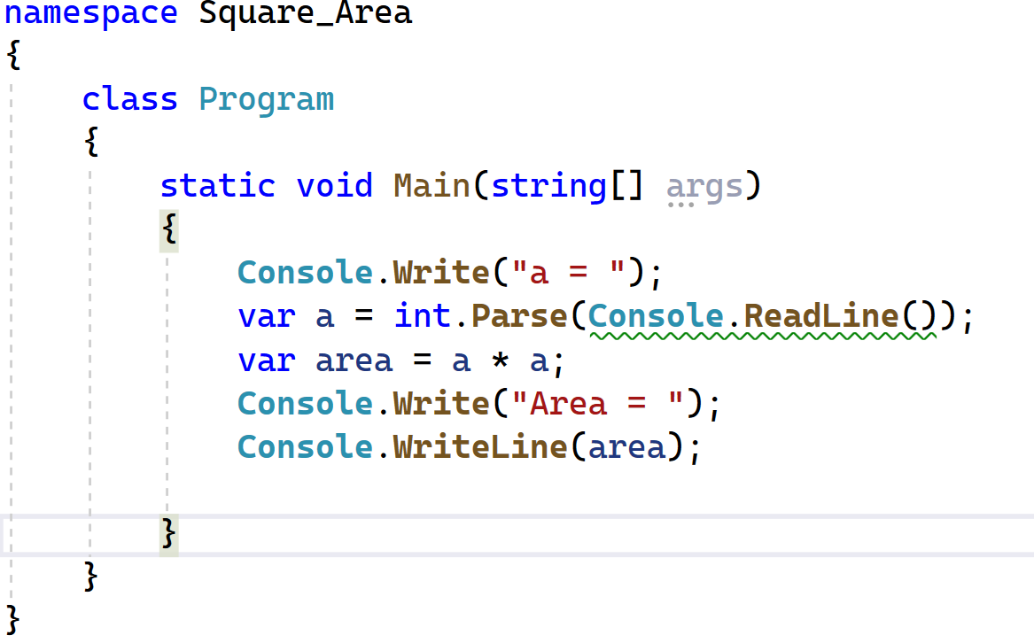

Кодът прочита цяло число с a = int.Parse(Console.ReadLine()), след това изчислява area = a * a и накрая печата стойността на променливата area.

1. Стартирайте програмата с [Ctrl+F5] и я тествайте с различни входни стойности:

## От инчове към сантиметри

Да се напише програма, която чете от конзолата число (не непременно цяло), въведено от потребителя, и преобразува числото от инчове в сантиметри. За целта умножава инчовете по 2.54 (защото 1 инч = 2.54 сантиметра).

1. Първо създайте нов конзолен проект в решението Simple-Calculations.
2. Кликнете с мишката върху решението в Solution Explorer и изберете [Add] 🡪 [New Project…].
3. Изберете шаблон на проекта [C#] 🡪 [Windows] 🡪 [Console] 🡪 [Console App].
4. Именувайте проекта: Inches-to-Centimeters.
5. Напишете кода от картинката:

1. Стартирайте програмата, както обикновено с [Ctrl+F5]:

Изненада! Како става? Програмата не работи правилно! Всъщност това не е ли предходната програма?

Във Visual Studio текущият активен проект в един solution е маркиран в получерно и може да се сменя:

1. За да включите режим на автоматично преминаване към текущия проект, кликнете върху главния solution с десния бутон на мишката и изберете [Set StartUp Projects…]:

Ще се появи диалогов прозорец, от който трябва да се избере [Startup Project] 🡪 [Current selection]:

1. Сега отново стартирайте програмата, както обикновено с [Ctrl+F5]. Този път ще се стартира текущата отворена програма, която преобразува инчове в сантиметри. Изглежда работи коректно:

1. Сега превключете към преходната програма (лице на квадрат). Това става с двоен клик на мишката върху файла Program.cs от предходния проект “Square-Area” в панела [Solution Explorer] на Visual Studio:

1. Натиснете пак [Ctrl+F5]. Този път трябва да се стартира другият проект.
2. Превключете обратно към проекта Inches-to-Centimeters и го стартирайте с [Ctrl+F5].

Превключването между проектите е много лесно, нали? Просто избираме файла със сорс кода на програмата, кликваме го два пъти с мишката и при стартиране тръгва програмата от този файл.

1. Тествайте с дробни числа, например с 2.5:

Внимание: в зависимост от регионалните настройки на операционната система, е възможно вместо десетична точка (US настройки) да се използва десетична запетая (BG настройки). Ако програмата очаква десетична точка и бъде въведено число с десетична запетая или на обратно (бъде въведена десетична точка когато се очаква десетична запетая), ще се получи грешка.

Препоръчително е да промените настройките на компютъра си, така че да се използва десетична точка:

## Поздрав по име

Да се напише програма, която чете от конзолата име на човек, въведено от потребителя, и отпечатва “Hello, <name>!”, където <name> е въведеното преди това име.

1. Създайте проект Greeting в решението Simple-Calculations.
2. Напишете кода на програмата:

1. Стартирайте програмата с [Ctrl+F5] и я тествайте:

## Съединяване на текст и числа

Напишете програма, която прочита от конзолата име, фамилия, възраст и град, въведени от потребителя, и печата съобщение от следния вид: “You are <firstName> <lastName>, a <age>-years old person from <town>.”.

1. Създайте проект Concatenate-Data в решението Simple-Calculations.
2. Напишете кода, който чете входните данни от конзолата:

1. Допишете код, който отпечатва описаното в условието на задачата съобщение.

На горната картинка кодът е нарочно даден размазан, за да помислите как да си го напишете сами.

1. Тествайте решението с [Ctrl+F5] и въвеждане на примерни данни.

## Конвертор от °C към °F

Напишете програма, която чете градуси по скалата на Целзий (°C), въведени от потребителя, и ги преобразува до градуси по скалата на Фаренхайт (°F). Потърсете в Интернет подходяща [формула](http://bfy.tw/3rGh), с която да извършите изчисленията. Примери:

|  |  |  |  |  |  |  |  |  |  |  |
| --- | --- | --- | --- | --- | --- | --- | --- | --- | --- | --- |
| вход | изход |  | вход | изход |  | вход | изход |  | вход | изход |
| 25 | 77 | 0 | 32 | -5.5 | 22.1 | 32.3 | 90.14 |

## Конвертор от радиани в градуси

Напишете програма, която чете ъгъл в [радиани](https://bg.wikipedia.org/wiki/%D0%A0%D0%B0%D0%B4%D0%B8%D0%B0%D0%BD) (rad), въведен от потребителя, и го преобразува в [градуси](https://bg.wikipedia.org/wiki/%D0%93%D1%80%D0%B0%D0%B4%D1%83%D1%81_(%D1%8A%D0%B3%D1%8A%D0%BB)) (deg). Потърсете в Интернет подходяща формула. Числото π в програми е достъпно чрез Math.PI. Закръглете резултата до най-близкото цяло число използвайки Math.Round(). Примери:

|  |  |  |  |  |  |  |  |  |  |  |
| --- | --- | --- | --- | --- | --- | --- | --- | --- | --- | --- |
| вход | изход |  | вход | изход |  | вход | изход |  | вход | изход |
| 3.1416 | 180 | 6.2832 | 360 | 0.7854 | 45 | 0.5236 | 30 |

## Конвертор от USD към BGN

Напишете програма за конвертиране на щатски долари (USD) в български лева (BGN). Закръглете резултата до 2 цифри след десетичната точка. Използвайте фиксиран курс между долар и лев: 1 USD = 1.79549 BGN.

|  |  |  |  |  |  |  |  |
| --- | --- | --- | --- | --- | --- | --- | --- |
| вход | изход |  | вход | изход |  | вход | изход |
| 20 | 35.91 BGN | 100 | 179.55 BGN | 12.5 | 22.44 BGN |